Новогодний праздник для старшеклассников

26 декабря 2012 года учащиеся 5-9 классов встретились у новогодней ёлки с дедом Морозом и Снегурочкой, которые явились организаторами весёлых конкурсов. В зале царило праздничное настроение. Победители щедро награждались призами. Главный новогодний приз дед Мороз вручил самому активному участнику – Звереву Алексею ученику 8 класса. Специальный приз получил ученик 6 класса Богдан Саша, родившийся в год Змеи.
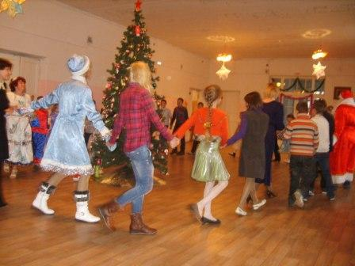 | 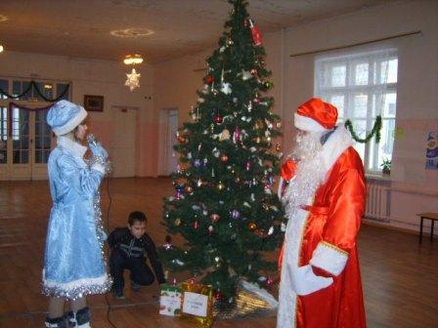
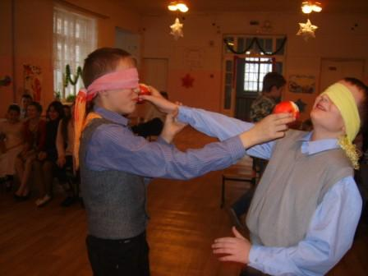 | 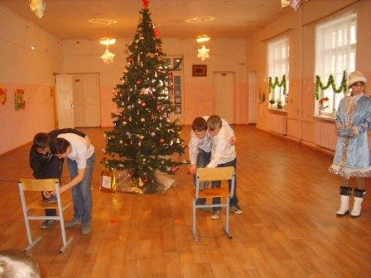
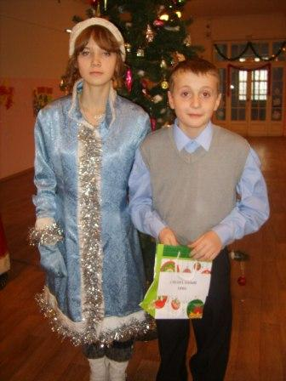 | 